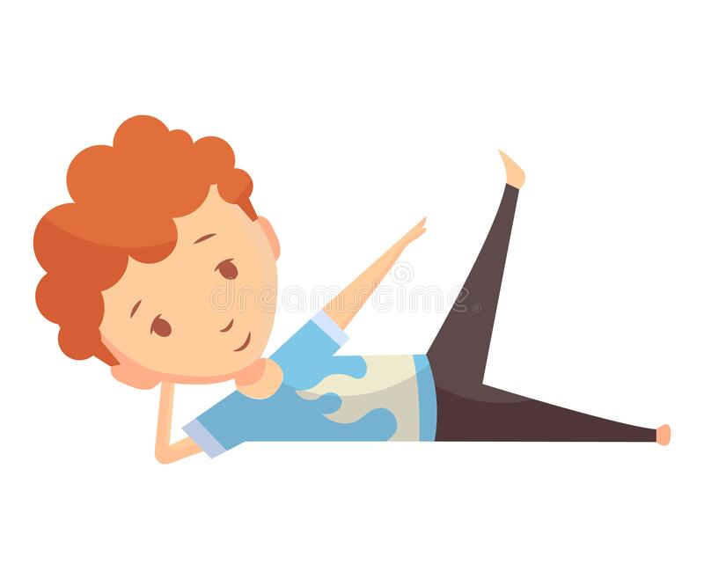
ĆWICZENIA KOREKCYJNA DLA DZIECI:

Aby zapobiec występowaniu wad postawy u dzieci należy rozwijać w nich zamiłowanie do różnych form ruchowych w rozszerzonym wymiarze i wprowadzić elementy gimnastyki korekcyjno- kompensacyjnej.

Główne cele gimnastyki korekcyjnej to:
1. Korygowanie istniejących zaburzeń ciała i doprowadzenie w miarę możliwości do stanu normalnego.
2, Wzmocnienie mięśni posturalnych odpowiadających za prawidłową postawę ciała (głownie mięśni grzbietu, m. brzucha, które stabilizują kręgosłup).
3. Wyrabianie u dzieci prawidłowej postawy ciała w czasie rozmaitych ćwiczeń ruchowych (dziecko w czasie zabawy odkrywa różnice między postawą prawidłową, a postawą nieprawidłową).
4. Profilaktyka występowania wad kończyn dolnych, głównie płaskostopia poprzez wzmocnienie mięśni podeszwowych stóp.
Zadania:

- Zabawy rozgrzewające:
- „Bociany”- marsz po obwodzie koła z wysokim unoszeniem kolan, przed sobą wyciągamy wyprostowane ręce udając klekot bocianów- uderzając ręką o rękę.
- „Biegnij za mną”- bieg w truchcie delikatnie uderzając nogami o pośladki.
- „Biegnij raz na palcach raz na piętach”- dziecko porusza się w truchcie jedno okrążenie na palcach, a jedno na piętach. Następuje tak z 5 zmian wykonanych czynności .
- „Kto pierwszy zrzuci plastikową butelkę”- dziecko ustawione jest po swojej stronie na linii startu, a rodzic naprzeciwko dziecka po swojej stronie na linii startu. Na środku stoi krzesło z plastikową butelką, na hasło start każdy ze swojej strony skacze obunóż do butelki, wygrywa ta osoba która pierwsza strąci butelkę. Czynność należy powtórzyć kilka razy.
- „Powódź”- Dziecko porusza się po dywanie podskakując z nogi na nogę w rytmie, na hasło „powódź”- stara się zająć jakieś miejsce będące ponad powierzchnią podłogi. Np. siadają na krześle, kanapie itp. Pamiętając o prawidłowej postawie ciała, wyprostowanych plecach.
- „Kotek na polowaniu”- dziecko porusza się na czworaka po dywanie w różne strony udając, że poluje szuka swojej zdobyczy- myszki. Na hasło „Pies”, kotek kuli się udaje kamień.

- Zabawy oddechowe:
- „Mecz z dmuchaniem piłeczki”- dziecko oraz rodzic dostają po jednej piłeczce do tenisa stołowego ustawiają się w tyj samej odległości jeden obok drugiego. Wykonują klęk podparty tak aby mogli dmuchać piłeczki przed nimi jest wyznaczony tor po którym będą dmuchać piłeczkę do wyznaczonego celu. Na sygnał zaczynają dmuchać, wygrywa ta osoba, której piłeczka pierwsza dotrze do wyznaczonego celu.
- „Zdmuchiwanie świeczki”- dziecko siedzi w siadzie skrzyżnym, a przed sobą trzyma ręce z kciukami u góry i udaje, że zdmuchuje świeczki.
- „Dmuchanie na kolorową kartkę”- dziecko siedzi w siadzie skrzyżnym z wyprostowanymi plecami, w ręce trzyma kolorowa kartkę przed sobą i stara się w nią dmuchać. Raz długim wdechem i wydechem, a raz krótkimi wdechami tak jakby była zdmuchiwana świeczka.
- „Wąchanie kwiatków”- dziecko siedzi w siadzie skrzyżnym, przed sobą trzyma ręce w taki sposób jakby miał w nich kwiatki, wykonuje wdech nosem i wydech ustami jakby wąchał kwiatki.
- „Bańki mydlane”- dmuchanie baniek mydlanych.

- Zabawy korygujące wady postawy (ćwiczenia rozciągające przykurczone mięśnie oraz wzmacnianie mięśni nadmiernie rozciągniętych).

- „Prowadzenie piłki po liniach prostokąta”- na znak dziecko prowadzi piłkę na zmianę raz prawą, raz lewą nogą po obwodzie prostokąta.
- „Piłka od nogi do nogi”- dziecko stoi razem z rodzicem w tej samej linii jeden obok drugiego w odległości gdzieś 0,5 metra. Na sygnał nogą przesuwają się do przodu bokiem prawej nogi od wewnętrznej strony dziecko podaje do rodzica piłkę, a rodzic lewą nogą od wewnętrznej strony podaje do dziecka i tak na zmianę, aż do wyznaczonego miejsca czyli do linii mety. Czynność można powtórzyć kilka razy.
- „Złap opadającą piłkę”- dziecko siedzi w siadzie skrzyżnym z rękoma wyprostowanymi, wyciągniętymi w bok. Rodzic sto przed dzieckiem, trzymając w wyprostowanych rękach piłkę. Puszcza piłkę, a dziecko stara się ją złapać zanim upadnie na podłogę.
- „Nie daj się trafić”- dziecko siedzi z nogami ugiętymi w siadzie prostym i rękoma opartymi o podłogę. Dorosły siada na stopach przodem do dziecka w odległości ok 2 metrów trzymając piłkę w dłoniach. Popycha piłkę w stronę dziecka, które siedzi bokiem do rodzica, tak aby trafić dziecko w biodra. Dziecko unosząc biodra do podporu tyłem, broni się przed trafieniem.
- „Samolot na piłce”- dziecko kładzie się brzuchem na piłce (piłka powinna być w okolicy pępka). Dorosły siedzi na piętach naprzeciwko dziecka, trzyma je za dłonie. Dziecko unosi do poziomu ręce i nogi, a dorosły pomaga mu utrzymać równowagę. (uwaga ćwiczenia najlepiej wykonywać na piłce do nogi lub do koszykówki)
- „Żuki toczące kulki”- dziecko chodzi na czworaka popychając głową piłkę, piłka powinna być popychana czołem.
- „Koperta”- na podłodze leży rozłożony kocyk, dziecko stoi przy kocyku. Chwyta brzeg kocyka i palcami stóp stara się z kocyka ułożyć kopertę, a następnie w ten sam sposób rozkłada kocyk.
- „Ślizgacz”- dziecko siedzi na kocyku z nogami ugiętymi. Stopy poza kocykiem oparte na podłodze. Odpychając się nogami od podłogi, dziecko ślizga się po podłodze na kocyku. (dwa sposoby raz mogą odpychać się raz prawą raz lewą, albo złączonymi nogami razem)
- „Wóz za wozem”- dziecko i dorosły leżą na podłodze na kocykach na brzuchu- dorosły przed dzieckiem. Dziecko trzyma dorosłego za kostki nóg, dorosły odpychając się rękoma od podłogi, wykonuje ślizgi po podłodze ciągnąc za sobą dziecko.
- „Zegar”- dziecko siedzi w siadzie skrzyżnym z wyprostowanymi plecami i obciągniętymi łopatkami. Wykonuje skłon głowy w bok- prawo, lewo, skłon głowy przód i tył oraz obszerne krążenia głowy kilka w prawą stronę i kilka w lewą stronę.
- „Przenoszenie nóg nad nogami kolegi”- dziecko i dorosły siedzą z nogami wyprostowanymi naprzeciwko siebie.
- „Wielkoludy”- dziecko i dorosły stoją naprzeciwko siebie: dziecko we wspięciu na palcach z rękoma wyprostowanymi, wyciągniętymi w górę, dorosły trzyma dłonie nad rękoma dziecka na takiej wysokości, aby mogło ono dotknąć jego rąk, mocno wyciągając się w górę. Dorosły chodzi tyłem, a dziecko za nim , starając się cały czas dotykać palcami jego dłoni.
- „Skąd słychać klaśnięcie”- dziecko stoi z zawiązanymi oczami. Dorosły stoi w dowolnym miejscu pokoju. Klaszcze w dłonie, a dziecko idzie w kierunku skąd słyszy klaśnięcie. W tym czasie dorosły po cichu przesuwa się w inne miejsce i ponowne klaszcze, a dziecko zmienia kierunek marszu poruszając się za słyszącym odgłosem klaśnięcia. (Uwaga zapewnić dziecku bezpieczeństwo marszu)
- „Utrzymaj jak najdłużej piłeczkę na talerzu plastikowym”- Dziecko leży na brzuchu trzymając w dłoniach przed głową talerz. Na talerzu leży piłeczka do tenisa stołowego. Podnosi ręce nad głowę i stara się jak najdłużej utrzymać piłeczkę na talerzu. Uwaga w czasie ćwiczenia klatka piersiowa powinna przylegać do podłogi.
- „Przeskocz przez przeszkodę”- dziecko staje na linii startu na podłodze leżą talerze plastikowe rozłożone w różnych miejscach w odległości od siebie ok 0,5 metra. Na wyznaczony sygnał jaki daje rodzic dziecko przeskakuje najpierw przez talerze do mety, a następnie przeskakuje z talerza na talerz tak, aby nie upaść na podłogę.
